Erste Nachhaltigkeitsmesse der HLUW
Die HLUW Yspertal veranstaltete ihre erste Nachhaltigkeitsmesse unter dem Motto „Regional, ökologisch und sozial verträglich“! Zahlreiche Besucherinnen und Besucher freuten sich über das breite ökologisch interessante Messeangebot.

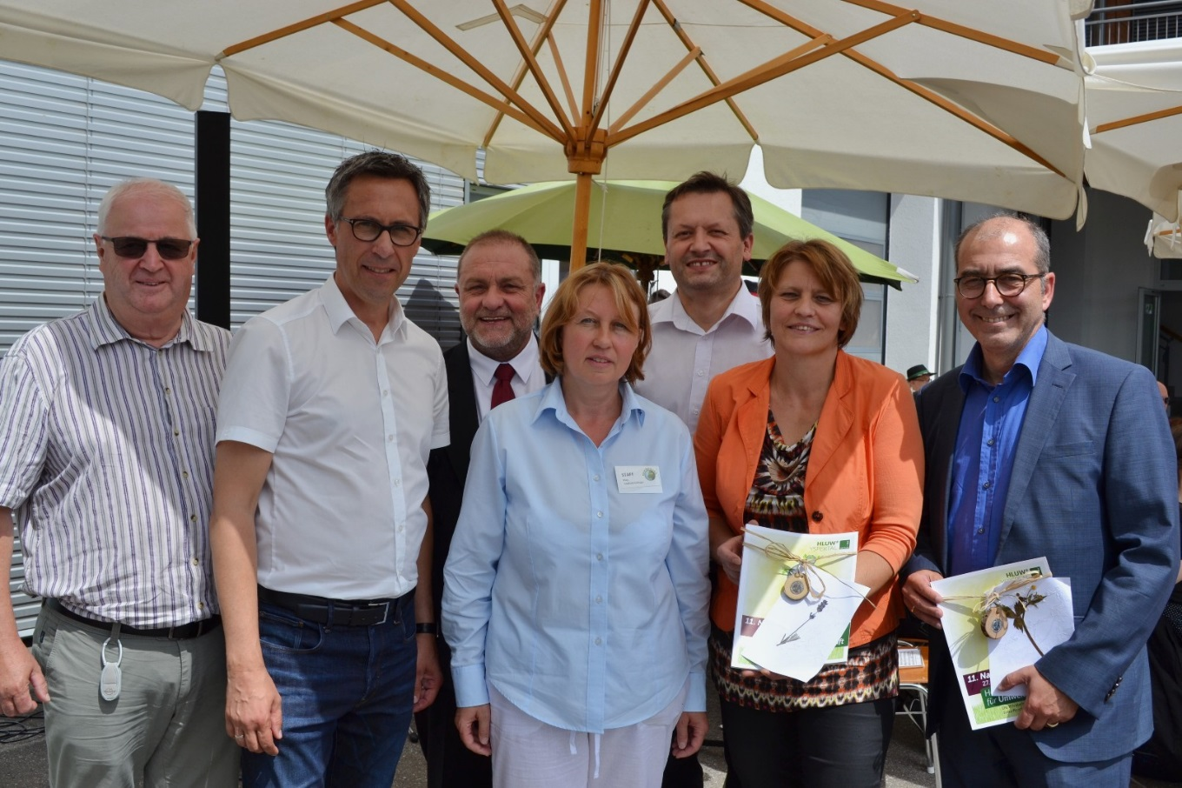
Die erste Nachhaltigkeitsmesse der HLUW Yspertal war ein toller Erfolg. NABg. DI Georg Strasser eröffnete die Messe in Vertretung von Landeshauptfrau Mag. Johanna Mickl-Leitner. (vlnr) Direktor i.R. HR Mag. Johann Zechner, Bauernbundpräsident NAbg. DI Georg Strasser, Mag. Leo Baumgartner, Mag. Heidi Köfinger, Schulleiter Mag. Gerhard Hackl, Bgm. Ing. Veronika Schroll und WK-Leiter Dr. Andreas Nunzer; Foto: HLUW Yspertal

Yspertal, Stift Zwettl – Am 9. Juni fand in der HLUW Yspertal zum ersten Mal die Nachhaltigkeitsmesse statt, die von Schülerinnen und Schülern der 4WKW im Rahmen des Unterrichtsgegenstandes Übungsfirma organisiert wurde. Zahlreiche Ehrengäste kamen ins Yspertal zur Messeeröffnung. Schulleiter Mag. Gerhard Hackl durfte unter anderem Bauernbundpräsident Nationalratsabgeordneten DI Georg Strasser, Bgm. Veronika Schroll, Bezirksstellenleiter der Wirtschaftskammer Melk Dr. Andreas Nunzer herzlich begrüßen.

Erste Messe hat ihr Ziel erreicht

Das Ziel dieser Messe, war es, Nachhaltigkeit nicht nur als ein Schlagwort im Schulleitbild stehen zu lassen, sondern über regionale, ökologische bzw. sozialverträgliche Produkte, Dienstleistungen, Organisationen und Unternehmen zu informieren. Besucherinnen und Besucher konnten sich an diesem Tag davon überzeugen, dass ein bewussteres Konsumieren durchaus möglich ist, denn in Summe waren mehr als 30 Unternehmen und Organisationen entweder direkt auf der Messe anwesend oder durch ihre besonderen Produkte im kulinarischen Angebot vertreten.
Die Schonung unserer Umwelt liegt vielen Unternehmen sehr am Herzen. Beeindruckend war zum Beispiel die Präsentation eines wasserstoffbetriebenen Fahrzeuges durch das Autohaus Enengl aus dem Yspertal, mit dem auch Probefahrten möglich waren. Besonders ressourcenschonend arbeitet „Die Wollke“, eine Herstellerin von wiederverwendbaren Slipeinlagen, die aus Öko-Baumwolle bestehen und in St. Pölten gefertigt werden. ÖkoFen präsentierte eine neue Technik auf dem Gebiet des Heizens mit Pellets. Nachdem Pellets aus Sägespänen gewonnen werden, handelt es sich hier um eine besonders ressourcenschonende Möglichkeit der Wärmegewinnung. Rain-o-Tec beeindruckte mit dem System der Wärmerückgewinnung aus Abwässern. Diese Technologie reduziert im erheblichen Ausmaß die eingesetzte Energie bei der Warmwassererzeugung und kann sowohl im privaten Haushalt als auch in Gewerbebetrieben gewinnbringend eingesetzt werden. NG Green Innovations entwickelte eine Multifunktionsfräse, die verschiedene Arten von Schüttgut, wie zum Beispiel Schnee, Sägespäne oder Getreide transportieren kann. Die Tischlerei Kausl bietet mit ihrem mitwachsenden Bett eine langfristige Schlafmöglichkeit vom Baby bis zum Jugendlichen. My Product präsentierte sich als ein Online-Vermarkter von ökologischen und regionalen Produkten. Holzbau Zainzinger zeigte das Naturi-Holz-Haus.
Die umweltschonende Bewirtschaftung der Böden in der Land- und Forstwirtschaft sowie im Weinbau ist ein wesentlicher Bestandteil des Umweltschutzes, da der Erhalt von Ökosystemen zur besseren Lebensqualität aller beiträgt. Der Nikolaihof, welcher Wein und Traubenkosmetik nach Demeter Richtlinien erzeugt und auf der Messe präsentierte, ist ein gutes Beispiel dafür. Erwähnt seien in diesem Zusammenhang die „Kräuter Sonja“, die aus allem, was in ihrem Garten wächst etwas Schmackhaftes zaubert oder die Bio-Honigmanufaktur Heinzle.

Kulinarisches Angebot aus der Region

Das kulinarische Angebot auf der Messe war so ausgewählt, dass es den Grundsätzen der Regionalität bzw. der Ökologie entsprach. Daher wurden ausschließlich Produkte aus der Region angeboten. Der Bio-Grillkäse des Biohofes Hinterlehen zum Beispiel sorgte für große Begeisterung. Es wurde damit gezeigt, dass hochwertigen, regionale Produkte nicht nur fein schmecken, sondern der Kauf auch durchaus sinnvoll ist.
Begleitet wurde die Messe vom Schulorchester der HLUW unter der Leitung von Dominik Ebner. Dank des großen Engagements der Schülerinnen und Schüler der 4WKW und vieler Helfer, war der erste Messetag an der HLUW Yspertal ein großer Erfolg und hoffentlich ein kleiner Beitrag zu einer weiteren Bewusstseinsbildung im Hinblick auf ein nachhaltigeres Leben!

Schau vorbei, mach mit an der HLUW

Zahlreiche Jugendliche aus ganz Österreich besuchen schon die HLUW Yspertal. Der Anteil der Mädchen liegt bei etwa 40 Prozent. Zwei Ausbildungszweige stehen zur Wahl: „Umwelt und Wirtschaft“ und „Wasser- und Kommunalwirtschaft“. Die Anmeldung zum Schulbesuch ist jederzeit möglich. Es gibt noch freie Ausbildungsplätze und die Schule freut sich jederzeit über Schnupperschülerinnen und -schüler. Besuche doch einfach einmal diese lebendige Schule mit Top-Berufschancen in Yspertal! Infos unter: Tel.: 07415 7249 oder http://www.hluwyspertal.ac.at

Coole und günstige Jugendwoche an der HLUW

Ferienbetreuungswoche, Erlebniswoche oder Jugendwoche für nachhaltiges Leben – die Erfolgsgeschichte dieser „coolen“ Woche für Kinder und Jugendliche zwischen 10 und 16 Jahren blickt auf eine lange Geschichte zurück. „Heuer feiern wir bereits 20 Jahre Jugendwoche mit naturverbundenen Programmpunkten an unserer Schule“, freut sich Schulleiter Mag. Gerhard Hackl. Im Sommer 2018 findet die sogenannte „Young Life“-Jugendwoche an zwei Terminen von 18. bis 24. August und 25. bis 31. August 2018 statt. Sie bietet ein interessantes, abwechslungsreiches, naturbezogenes Programm, wo man auch in die ökologischen und umweltwirtschaftlichen Schulinhalte sprichwörtlich hineinschnuppern kann. „Wir verrechnen nur einen kleinen Unkostenbeitrag von 210,00 Euro. Dieser garantiert ein tolles Erlebnis und beinhaltet natürlich Verpflegung, Nächtigung und eine professionelle pädagogische Betreuung in unserem Privatinternat“, so Hackl.

Lebendige Privatschule des Stiftes Zwettl in Yspertal

Mit dem Slogan „Halte dich und unsere Umwelt fit!“ startet die moderne Schule aus dem Yspertal in die Zukunft. Familiäres, wertschätzendes und lebendiges Miteinander in Schule und Privatinternat sind neben hoher Fachkompetenz in Umweltchemie, Umwelttechnik und Umweltwirtschaft die wichtigsten Faktoren für den Erfolg der berufsbildenden höheren Privatschule aus Niederösterreich. Besonders wichtig ist die geistige und körperliche Fitness. Mit zahlreichen Sportangeboten, von Fußball für Mädchen und Burschen über Volleyball bis hin zum Bogenschießen und Fitnessprogrammen wird den Teenagern eine Menge geboten. Nach einer fünfjährigen Ausbildung kann man direkt ins Berufsleben einsteigen. Umwelt- und Abfallbeauftragte/r, Mikrobiologie- und Chemielaborant/in oder Umweltkaufmann/frau sind Beispiele dafür. Ein Drittel der Unterrichtszeit findet in Form von Praktika oder Projekten statt. Projektwochen und Fachexkursionen mit Auslandskontakten, miteinander arbeiten und Spaß haben und gemeinsam coole Freizeitangebote erleben, das alles sorgt für eine lebendige Berufsausbildung. Natürlich gibt es ein Privatinternat für Mädchen und Burschen. Mit umfangreichen Förderangeboten in der Schule und im Internat kann man seine persönliche Fitness steigern. Die Ausbildung schließt man mit der Reife- und Diplomprüfung ab und erlangt damit auch die Studienberechtigung. Nach facheinschlägiger Berufserfahrung können die Umweltabsolventinnen und Absolventen auch um den Ingenieurtitel ansuchen.

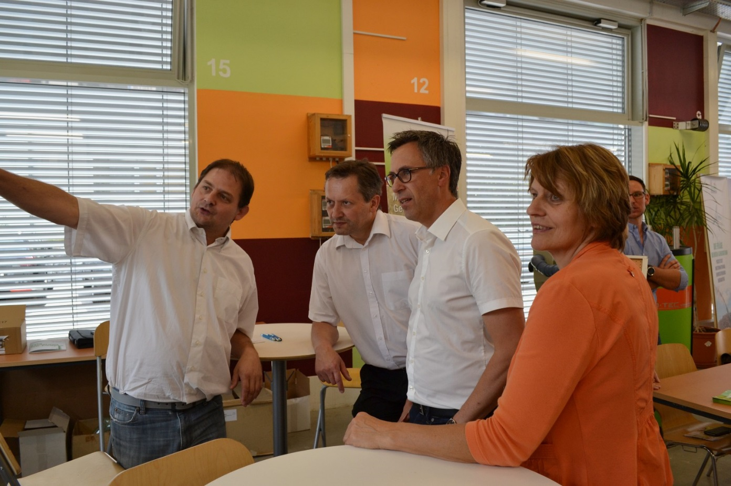
Interessante Einblicke bei der ersten Nachhaltigkeitsmesse an der HLUW Yspertal. (vlnr) Bgm. Ing. Veronika Schroll, Bauernbundpräsident NAbg. DI Georg Strasser und Schulleiter Mag. Gerhard Hackl lauschen den Erklärungen eines Vertreters der Firma ÖKOFen; Foto: HLUW Yspertal

